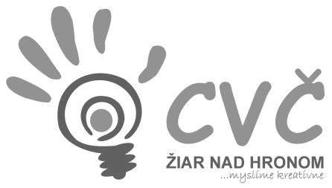

CENTRUM VOĽNÉHO ČASU ŽIAR NAD HRONOM
Ul. M. R. Štefánika 17, 965 01 Žiar n/Hronom

VYHODNOTENIE

Dňa 16.11.2018 sa na pôde Špeciálnej základnej školy v Žiari nad Hronom uskutočnil 3. ročník súťaže Miss bábika. Organizátorom tohto zážitkového podujatia bolo Centrum voľného času v Žiari nad Hronom. Na tomto zábavnom podujatí súťažiace ukázali pozitívny vzťah k hre a svojim hračkám, konkrétne k bábikám. Na súťaži nechýbal priestor pre kreativitu. Dievčatá sa prezentovali spevom, tancom, recitáciou.
Súťaž sa stretla s veľkým ohlasom nielen u žiačok, ale aj u pedagogických zamestnancov školy. Všetkým oceneným srdečne blahoželáme a veríme, že aj budúci rok sa zrealizuje ďalší ročník tejto súťaže.

Vypracovala: M. Lancková 16.11.2018

